จากการทดสอบระบบฐานข้อมูล เพื่อทดสอบความเร็วในใช้งาน ด้วยโปรแกรมเจมิเตอร์รายละเอียดในการทดสอบมีดังนี้

ข้อมูลระบบฐานข้อมูลที่ใช้

ระบบปฏิบัติการ Windows 8.1 Pro 64Bit

ระบบฐานข้อมูล MySQL client version: 5.0.51a

หน่วยประมวลผล Intel Core I3 2350M 2.3GHz

หน่วยความจำ 8GB DDR3

ข้อมูลเครื่องที่ทำการทดสอบ

ระบบปฏิบัติการ Windows 8.1 Pro 64Bit

โปรแกรมในการทดสอบ Apache JMeter Version 2.13 r1665067

หน่วยประมวลผล Intel Core I3 2350M 2.3GHz

หน่วยความจำ 8GB DDR3

จากการทดสอบระบบฐานข้อมูลของระบบการวิเคราะห์สินทรัพย์ตามความต้องการของลูกค้ากรณีศึกษาบริษัท เว็ลธ์ แมเนจเม้นท์ ซิสเท็ม จำกัด ด้วยโปรแกรมเจมิเตอร์ในการทำการทดสอบระบบมีการผลการทดลอง การจำลองคำสั่งร้องขอข้อมูลเมื่อมีการเรียกใช้มอดูลการวิเคราะห์ดังนี้

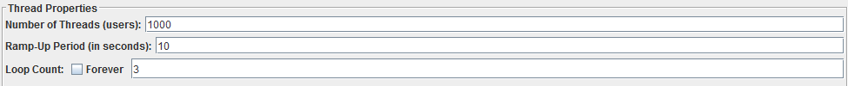

รูปที่ xx กำหนดจำนวนงานการทดสอบระบบฐานข้อมูลในการทดสอบมอดูลการวิเคราะห์

จากภาพที่ xx เป็นการกำหนดจำนวนผู้ใช้ (Number of Thread) ที่จำนวน 1000 ผู้ใช้ ในการร้องขอข้อมูลจากระบบฐานข้อมูล ภายในเวลา (Rump Up Period) ที่เวลา 10 นาที มีจำนวนผู้ใช้มีการร้องขอภายในช่วงที่กำหนดและกำหนดรอบในการทดสอบ (Loop Count) ที่จำนวน 3 รอบ

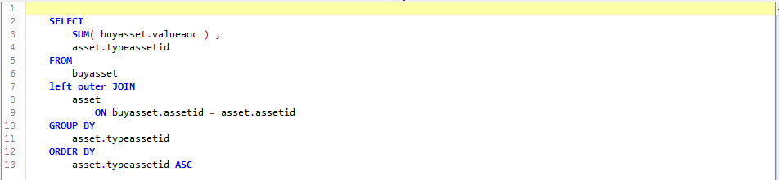

รูปที่ xxx กำหนดคำสั่งในการทดสอบระบบฐานข้อมูลในการทดสอบมอดูลการวิเคราะห์

จากรูปที่ xxx เป็นการกำหนดคำสั่งร้องขอข้อมูล ที่ใช้ในการทดสอบข้อมูลจากระบบฐานข้อมูล เป็นการจำลองการร้องข้อมูลเมื่อทำการเรียกใช้งานมอดูลการวิเคราะห์ข้อมูล ของระบบการวิเคราะห์สินทรัพย์ตามความต้องการของลูกค้ากรณีศึกษาบริษัท เว็ลธ์ แมเนจเม้นท์ ซิสเท็ม จำกัด

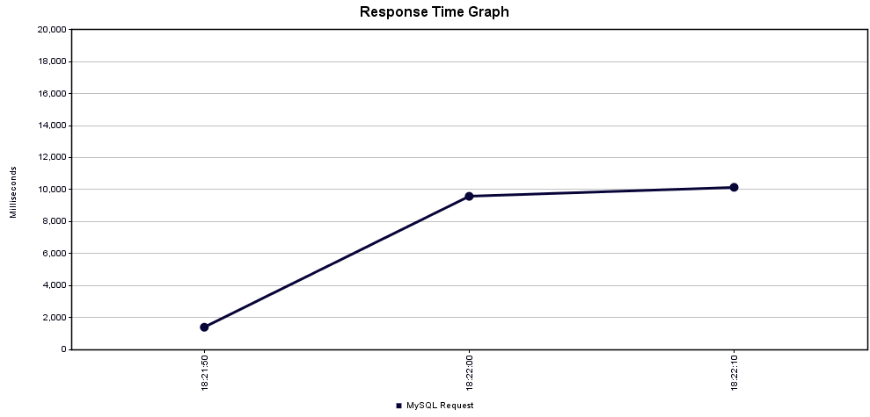

รูปที่ xxxx ผลการทดสอบระบบฐานข้อมูลในการทดสอบมอดูลการวิเคราะห์

จากรูปที่ xxxx แสดงผลการทดสอบระบบฐานข้อมูล จากการจำลองการร้องข้อมูลเมื่อทำการเรียกใช้งานมอดูลการวิเคราะห์ข้อมูล ของระบบการวิเคราะห์สินทรัพย์ตามความต้องการของลูกค้ากรณีศึกษาบริษัท เว็ลธ์ แมเนจเม้นท์ ซิสเท็ม จำกัด เมื่อมีการกำหนดจำนวนผู้ใช้ ที่จำนวน 1000 ผู้ใช้ ในการร้องขอข้อมูลจากระบบฐานข้อมูล ภายในเวลา ที่เวลา 10 นาที มีจำนวนผู้ใช้มีการร้องขอภายในช่วงที่กำหนดและกำหนดรอบในการทดสอบที่จำนวน 3 รอบ มีค่าการทดสอบดังตารางต่อไปนี้

ตารางที่ 5.xx แสดงค่าการทดสอบระบบฐานข้อมูลในการทดสอบมอดูลการวิเคราะห์



จากการทดสอบระบบฐานข้อมูลของระบบการวิเคราะห์สินทรัพย์ตามความต้องการของลูกค้ากรณีศึกษาบริษัท เว็ลธ์ แมเนจเม้นท์ ซิสเท็ม จำกัด ด้วยโปรแกรมเจมิเตอร์ในการทำการทดสอบการจำลองคำสั่งร้องขอข้อมูลเมื่อมีการเรียกใช้มอดูลการพยากรณ์ดังนี้



รูปที่ xx กำหนดจำนวนงานการทดสอบระบบฐานข้อมูลในการทดสอบมอดูลการวิเคราะห์

จากภาพที่ xx เป็นการกำหนดจำนวนผู้ใช้ (Number of Thread) ที่จำนวน 1000 ผู้ใช้ ในการร้องขอข้อมูลจากระบบฐานข้อมูล ภายในเวลา (Rump Up Period) ที่เวลา 10 นาที มีจำนวนผู้ใช้มีการร้องขอภายในช่วงที่กำหนดและกำหนดรอบในการทดสอบ (Loop Count) ที่จำนวน 3 รอบ

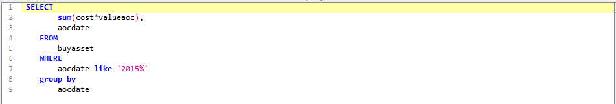

รูปที่ xxx กำหนดคำสั่งในการทดสอบระบบฐานข้อมูลในการทดสอบมอดูลการพยากรณ์

จากรูปที่ xxx เป็นการกำหนดคำสั่งร้องขอข้อมูล ที่ใช้ในการทดสอบข้อมูลจากระบบฐานข้อมูล เป็นการจำลองการร้องข้อมูลเมื่อทำการเรียกใช้งานมอดูลการพยากรณ์ข้อมูล ของระบบการวิเคราะห์สินทรัพย์ตามความต้องการของลูกค้ากรณีศึกษาบริษัท เว็ลธ์ แมเนจเม้นท์ ซิสเท็ม จำกัด

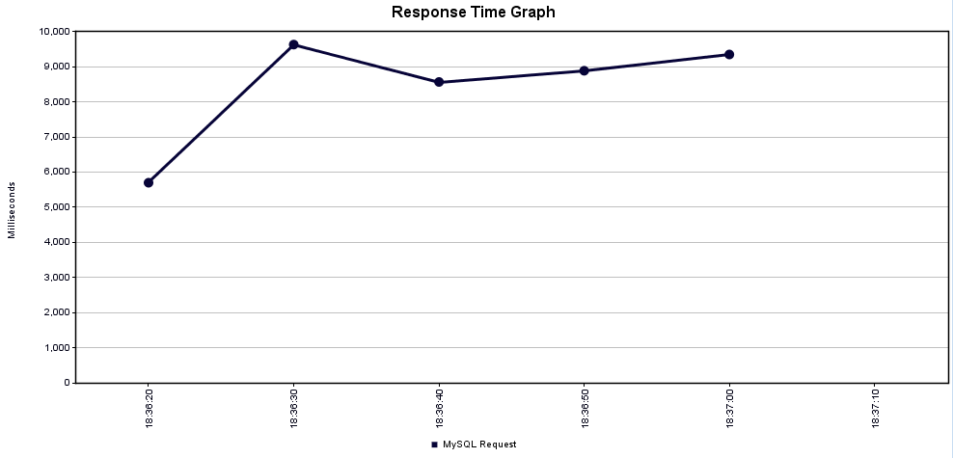

รูปที่ xxxx ผลการทดสอบระบบฐานข้อมูลในการทดสอบมอดูลการพยากรณ์

จากรูปที่ xxxx แสดงผลการทดสอบระบบฐานข้อมูล จากการจำลองการร้องข้อมูลเมื่อทำการเรียกใช้งานมอดูลการพยากรณ์ข้อมูล ของระบบการวิเคราะห์สินทรัพย์ตามความต้องการของลูกค้ากรณีศึกษาบริษัท เว็ลธ์ แมเนจเม้นท์ ซิสเท็ม จำกัด เมื่อมีการกำหนดจำนวนผู้ใช้ ที่จำนวน 1000 ผู้ใช้ ในการร้องขอข้อมูลจากระบบฐานข้อมูล ภายในเวลา ที่เวลา 10 นาที มีจำนวนผู้ใช้มีการร้องขอภายในช่วงที่กำหนดและกำหนดรอบในการทดสอบที่จำนวน 3 รอบ มีค่าทดสอบดังตารางต่อไปนี้

ตารางที่ 5.xx แสดงค่าการทดสอบระบบฐานข้อมูลในการทดสอบมอดูลการพยากรณ์

C:\Users\kasem\AppData\Local\Microsoft\Windows\INetCache\Content.Word\prediction 3.png